区委办2020年决算公开
黄石港区区委办2020年决算公开
目 录
第一部分:部门基本情况
一、部门主要职责
二、部门决算单位构成
第二部分: 部门2020年部门决算表
一、收入支出决算总表（表1）
二、收入决算表（表2）
三、支出决算表（表3）
四、财政拨款收入支出决算总表（表4）
五、一般公共预算财政拨款支出决算表（表5）
六、一般公共预算财政拨款基本支出决算表（表6）
七、一般公共预算财政拨款“三公”经费支出决算表（表7）
八、政府性基金预算财政拨款收入支出决算表（表8）
第三部分：部门2020年部门决算情况说明
一、预算执行情况分析
二、关于“三公”经费支出说明
三、关于机关运行经费支出说明
四、关于政府采购支出说明
五、关于国有资产占用情况说明
六、重点绩效评价结果等预算绩效情况说明
七、决算收支增减变化情况

第四部分：名词解释

2020年部门决算
第一部分 部门概况
（一）主要职责
负责区委的日常文书处理和日常事务工作；协助区委领导组织起草或审核以区委、区委办公室名义发布的文件，承办区委规范性文件的备案工作，受理区委各部门规范性文件的备案审查工作；根据上级精神、领导意图和区委的中心工作，草拟工作计划、总结报告和汇报材料，负责组织或参与、配合有关部门起草和准备区委领导讲话稿或提纲，负责做好信息的收集、编写、上报、反馈等工作，做好阶段性和突击性的调查研究工作，为区委决策提供有参考价值的建议；负责区委各种会议的筹备、组织工作，协助区委领导做好实施各项决定的组织和协调督办工作；组织、协调区委有关部门的工作，对有争议的问题提出处理意见，报区委领导决定；督促、检查、指导区委工作范围内的人大代表建议、意见和政协委员提案答复工作，协调处理过程中出现的问题；
负责上级党委文件、电报、信函的收发、登记、分发、传阅、催办与立卷保管的归档和销退，转办或答复区属各单位的来信来访，交办、转办、督办群众和基层单位反映的有关问题；指导全区保密工作，管理区机关各类档案，组织、指导区直单位开展保密工作和档案管理规范化工作，并负责实施检查；完成上级交办的其他工作任务。
及时收集区委开展工作所需的各类信息，参与区委工作性调研，处理区委文件、资料，及时签收、登记、分发、送阅、督办、催办。负责区委全委会议、区委常委会议、书记办公会议及区委交办的其他会议的组织准备工作。对区委部署的工作执行情况以及区委领导和上级机关交办的事项进行抄告、催办、督办，负责全区党委办公室系统业务指导和培训等工作。根据区委领导要求，做好本区各级机关单位和部门的协调工作等。
（二）机构设置：档案局、政研督办室、主体办、保密办。
（三）人员情况
本部门年末实有人数12人，与去年相比无变化。

第二部分 部门2020年部门决算表
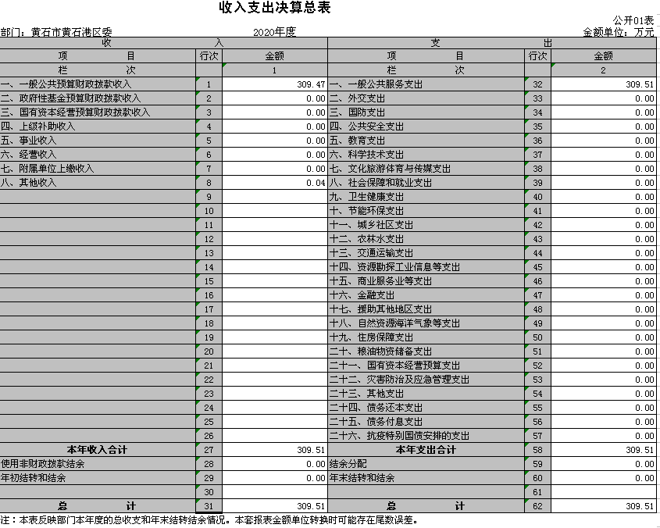
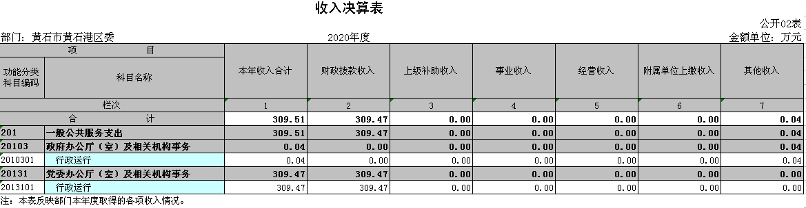

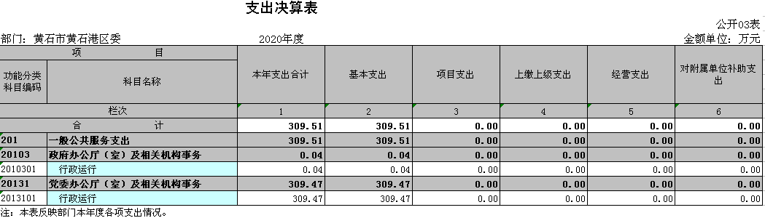

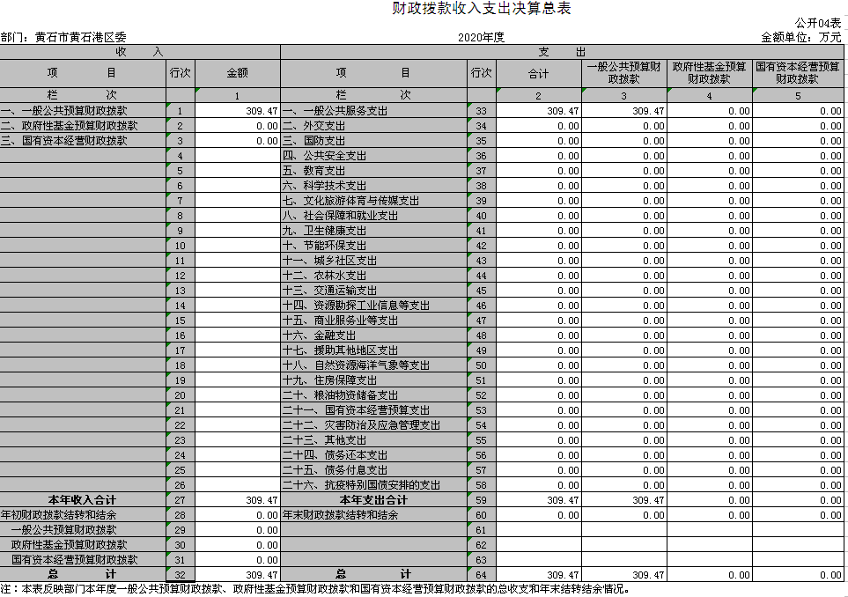

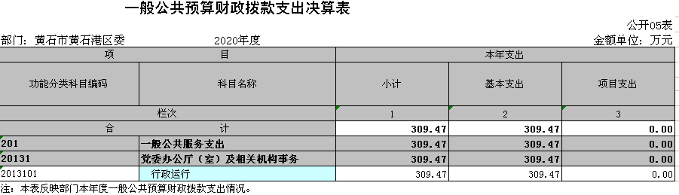

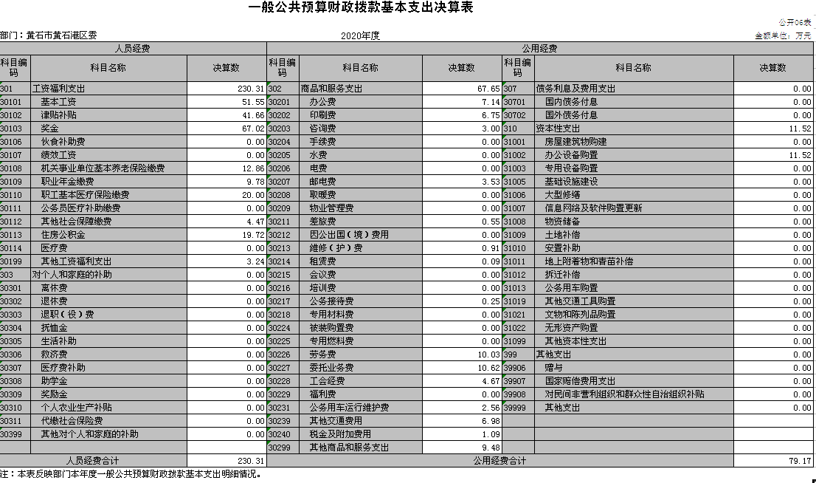

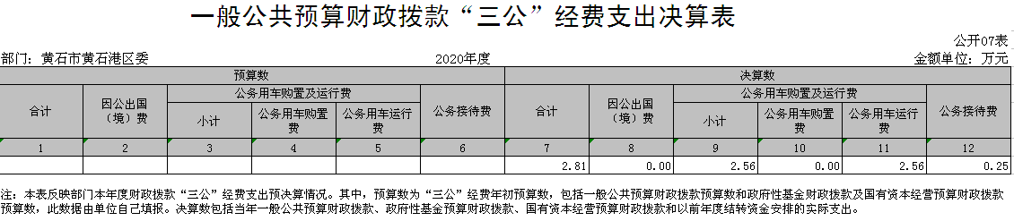

政府性基金预算财政拨款收入支出决算表
公开08表
部门：黄石市黄石港区委 |  |  |  |  |  |  | 金额单位：万元
项目 |  | 年初结转和结余 | 本年收入 | 本年支出 |  |  | 年末结转和结余
功能分类科目编码 | 科目名称 |  |  | 小计 | 基本支出 | 项目支出
栏次 |  | 1 | 2 | 3 | 4 | 5 | 6
合计
注：本表反映部门本年度政府性基金预算财政拨款收入、支出及结转和结余情况。

第三部分 2020年部门决算情况说明
（一）预算执行情况分析
1、收入分析：
本年总收入309.51万元。与去年的296.83万元相比增加12.68万元，增幅4.27%，其主要原因为本年年鉴印刷及办公设备购置增加，其中财政拨款收入309.47万元，占比99.99%，其他收入0.04万元，占比0.01%。
2、支出分析：
本年总支出为309.51万元。与去年的296.83万元相比增加12.68万元，增幅4.27%，其主要原因为本年年鉴印刷及办公设备购置增加，其中一般公共预算财政拨款支出309.47万元，具体构成如下：
（1）工资福利支出230.31万元。占比74.42%
（2）商品和服务支出67.64万元。占比21.86%
（3）资本性支出11.52万元。占比3.72%

（二）关于“三公”经费支出说明
本部门本年度三公经费总支出28105.37元，与去年相比增加19.85%，其主要原因为本年公务接待任务增加以及车辆老化维修及油耗增加所致，其中公务车运行维护费开支25599.37元，国内公务接待费2批20人次共2506.00元。
（三）关于机关运行经费支出说明
本部门机关运行经费本年支出79.17万元，去年支出为67.15万元，相比增加12.02万元、增幅17.90%，，主要原因为本年年鉴印刷及办公设备购置增加所致。
（四）关于政府采购支出说明
本部门本年度政府采购总支出14.69万元，其中采购货物支出12.44万元、采购服务支出2.25万元。

（五）关于国有资产占用情况说明
截至2020年12月31日，本部门共有车辆1辆。
（六）重点效绩评价结果等预算绩效情况说明
2020年，我部门本年度没有重点项目，因此未展开绩效评价。
（七）决算收支增减变化情况
1、收入增减变化情况
2019年全年总收入296.83万元,2020年全年总收入309.51万元，同比上年增加12.68万元，原因是业务量增加。
2、支出增减变化情况
2019年全年总支出296.83万元,2020年全年总支出309.51万元，同比上年增加12.68万元，原因是业务量增加。

第四部分 名词解释
一、财政补助收入：指县级财政当年拨付的资金。
二、其他收入：指除“财政拨款收入”、“上级补助收入”、“事业收入”、“经营收入”等以外的收入。主要是存款利息收入等。
三、年初结转和结余：指以前年度尚未完成、结转到本年按有关规定继续使用的资金。
四、一般公共服务（类）行政运行（项）：指县行政单位及参照公务员管理事业单位用于保障机构正常运行、开展日常工作的基本支出。
五、一般公共服务（类）一般行政管理事务（项）：指县行政单位及参照公务员管理事业单位用于开展立法调研、财政信息宣传、非税收入征管等未单独设置项级科目的专门性财政管理工作的项目支出。
六、一般公共服务（类）机关服务（项）：指黄石港区区委办服务中心为机关提供办公楼日常维修、维护等后勤保障服务的支出。
七、一般公共服务（类）其他一般公共服务支出（款）其他一般公共服务支出（项）：指黄石港区区委办用于其他一般公共服务方面的支出。
八、教育（类）普通教育（款）高等教育（项）：指黄石港区区委办支持地方高校的重点发展和特色办学，组织专家对省属院校申报的建设规划和项目预算进行评审等相关工作的支出。
九、社会保障和就业(类)行政事业单位离退休（款）归口管理的行政单位离退休（项）：指黄石港区区委办用于离退休人员的支出、退休人员支出，以及提供管理服务工作的离退休干部处的支出。
十、社会保障和就业(类)行政事业单位离退休（款）其他行政事业单位离退休支出（项）：指黄石港区区委办用于离退休方面的其他支出。
十一、医疗卫生与计划生育（类）医疗保障（款）行政单位医疗（项）：指黄石港区区委办用于机关干部职工及离退休人员医疗方面的支出。
十二、住房保障（类）住房改革支出（款）购房补贴（项）：指按照相关住房分配货币化改革的政策规定和标准，对无房和住房未达标职工发放的住房分配货币化补贴资金。
十三、年末结转和结余：指本年度或以前年度预算安排、因客观条件发生变化无法按原计划实施，需要延迟到以后年度按有关规定继续使用的资金。
十四、基本支出：指为保障机构正常运转、完成日常工作任务而发生的人员支出（包括基本工资、津贴补贴等）和公用支出（包括办公费、水电费、邮电费、交通费、差旅费等）。
十五、项目支出：指在基本支出之外为完成特定行政任务和事业发展目标所发生的支出。
十六、“三公”经费：是指用财政拨款安排的因公出国（境）费、公务用车购置及运行维护费、公务接待费。

